RDE. IES Haría
UT4-AER2-2. Recuperación. Prueba práctica
Direccionamiento IPv6 y configuración de la red

Direccionamiento IPv6

1) Comprimir al máximo las siguientes direcciones IPv6

Dirección IPv6 | Dirección IPv6 Comprimida
30a0:0ac0:0000:0000:0000:0000:a000:0001
20af:0000:0061:0000:0000:0001:0000:00e5
0001:0000:0000:000a:0000:0000:000f:00af
0000:0000:0000:0000:0000:0000:1025:002a

2) Indicar a que tipo de direcciones de las siguientes direcciones IPv6

Dirección IPv6 | Tipo
fea0:a56:11aa::efa
2081:ae3:11a4::34
::0000:0:1
fe89:1450:4007:803::1017
fdaa:aa23:acd2::f1:30
2c89:a23:45::1a

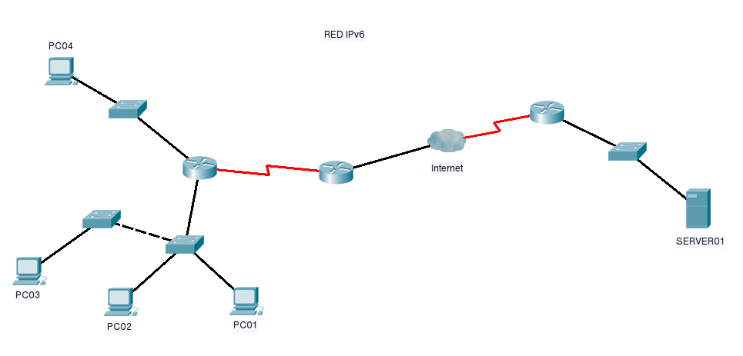
3) Dada la siguiente red en la que todos los equipos tienen configurado IPv6

Suponiendo que al equipo PC01 le asignamos la dirección IPv6 de cada una de las filas del apartado anterior. Completa la tabla indicando hasta que dispositivos finales podríamos llegar como máximo con la misma

Dirección IPv6 | Tipo | Hosts alcanzables
fea0:a56:11aa::efa
2081:ae3:11a4::34
::0000:0:1
fe89:1450:4007:803::1017
fdaa:aa23:acd2::f1:30

4) Dadas la siguientes dirección de red IPv6 obtener la primera y última dirección disponibles. Inserta los cálculos realizados.

2b:cc00:/22

Configuración de la red en Linux.
En una máquina virtual de Ubuntu sin entorno gráfico realiza las acciones que se indican. Puedes utilizar los apuntes sobre configuración de red del wiki de clase.

Pasos
1. Cambia el nombre de la máquina a mv-aer22-xy, donde xy es tu número de equipo en clase. Inserta captura con contenido de los archivos editados para cambiar el nombre del equipo.

2. Configura la red de forma estática permanente con la siguiente configuración:
- IP: 172.16.233.x ← donde x es tu número de equipo
- Máscara: 16 bits
- Puerta de enlace: 172.16.0.1
- Servidores de DNS: 195.235.96.90 195.235.113.3

Inserta captura de los pasos a realizar para configurar la red.

Ejecuta comandos para comprobar que todos los parámetros han sido bien configurados (inserta captura con comando y resultados ).

Comprueba haciendo ping a rediris.es (inserta captura con comando y resultados ).

